Министерство образования Российской Федерации

Пензенский государственный университет

Кафедра «Вычислительная техника»

**ОТЧЕТ**

по лабораторной работе №5

по теме «Определение характеристик графов»

Выполнили:

Студенты группы 21ВВ2

Козлова К.С.

Кривенкова В.С.

Принял:

Митрохин М.А.

Юрова О.В.

Пенза 2022

**Цель работы:**

Научиться определять характеристики графов.

**Лабораторные работы:**

**Задание 1**

1. Сгенерируйте (используя генератор случайных чисел) матрицу смежности для неориентированного графа *G*. Выведите матрицу на экран.
2. Определите размер графа *G*, используя матрицу смежности графа.
3. Найдите изолированные, концевые и доминирующие вершины.

**Задание 2\***

1. Постройте для графа G матрицу инцидентности.
2. Определите размер графа *G*, используя матрицу инцидентности графа.
3. Найдите изолированные, концевые и доминирующие вершины.

**Результат работы программы:**

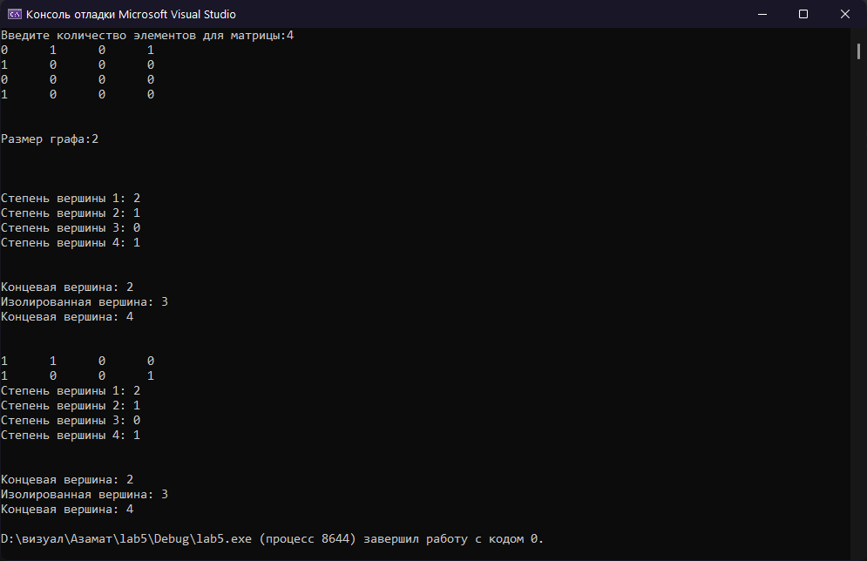

**Листинг:**

#define _CRT_SECURE_NO_WARNINGS

#include <stdio.h>

#include <iostream>

#include <stdlib.h>

#include <locale.h>

int main()

{

srand(time(0));

setlocale(LC_ALL, "rus");

int n;

int k = 0;

printf("Введите количество элементов для матрицы:");

scanf("%d", &n);

int* b = (int*)malloc(n * sizeof(int));

for (int i = 0; i < n; i++)

{

b[i] = 0;

}

int** a = (int**)malloc(n * sizeof(int));

for (int i = 0; i < n; i++)

{

a[i] = (int*)malloc(n * sizeof(int));

}

for (int i = 0; i < n; i++)

{

for (int j = i; j < n; j++)

{

a[i][j] = rand() % 2;

if (i == j)

{

a[i][j] = 0;

}

a[j][i] = a[i][j];

}

}

for (int i = 0; i < n; i++)

{

for (int j = 0; j < n; j++)

{

printf("%-5d ", a[i][j]);

}

printf("\n");

}

for (int i = 0; i < n; i++)

{

for (int j = i; j < n; j++)

{

if (a[i][j] == 1)

{

k++;

}

}

}

printf("\n");

printf("\n");

printf("Размер графа:%d", k);

for (int i = 0; i < n; i++)

{

for (int j = 0; j < n; j++)

{

if (a[i][j] == 1)

{

b[i]++;

}

}

}

printf("\n");

printf("\n");

printf("\n");

printf("\n");

for (int i = 0; i < n; i++)

{

printf("Степень вершины %d: %d ", i+1, b[i]);

printf("\n");

}

printf("\n");

printf("\n");

for (int i = 0; i < n; i++)

{

if(b[i]==0)

printf("Изолированная вершина: %d \n", i + 1);

if (b[i] == 1)

printf("Концевая вершина: %d \n", i + 1);

if (b[i] == n - 1)

printf("Доминирующая вершина: %d\n", i + 1);

}

printf("\n");

printf("\n");

int** In = (int**)malloc(n * sizeof(int));

for (int p = 0; p < n; p++)

{

In[p] = (int*)malloc(k * sizeof(int));

}

for (int p = 0; p < n; p++)

{

for (int j = 0; j < n; j++)

{

In[p][j] = 0;

}

}

int p = 0;

for (int i = 0; i < n; i++)

{

for (int j = i; j < n; j++)

{

if (a[i][j] == 1)

{

In[p][j] = a[i][j];

In[p][i] = a[i][j];

p++;

}

}

}

for (int p = 0; p < k; p++)

{

for (int j = 0; j < n; j++)

{

printf("%-5d ", In[p][j]);

}

printf("\n");

}

for (int j = 0; j < n; j++)

{

b[j] = 0;

}

for (int j = 0; j < n; j++)

{

for (int p = 0; p < n; p++)

{

if (In[p][j] == 1)

{

b[j]++;

}

}

}

for (int j = 0; j < n; j++)

{

printf("Степень вершины %d: %d ", j + 1, b[j]);

printf("\n");

}

printf("\n");

printf("\n");

for (int j = 0; j < n; j++)

{

if (b[j] == 0)

printf("Изолированная вершина: %d \n", j + 1);

if (b[j] == 1)

printf("Концевая вершина: %d \n", j + 1);

if (b[j] == n - 1)

printf("Доминирующая вершина: %d\n", j + 1);

}

return 0;

}

**Вывод:** в ходе данной лабораторной работы мы научились реализовывать алгоритм определения характеристик графа.